¿Por qué y cómo completar el formulario de depósito en el RID UNAJ?

La Ley 26899 sancionada en noviembre de 2013 establece que los organismos públicos financiados por el Estado Nacional, deben desarrollar sus repositorios digitales institucionales de acceso abierto, donde serán depositados los resultados de la producción científica-tecnológica que haya sido financiada con fondos públicos, ya sea por producción y/o formación. Además, determina que los miembros de la comunidad (docentes, investigadores, estudiantes, etc.) deben depositar la versión final de sus trabajos en un plazo no mayor a 6 meses “desde la fecha de su publicación y/o aprobación (2013)”.
En cuanto a los derechos de autor, el Decreto reglamentario de la Ley mencionada especifica en su art. 4 inc. 1 que “El Acceso Abierto no se opone a que los autores ejerzan sus derechos sobre la producción científico-tecnológica que generan. En este contexto, se promueve que los mismos conserven sus derechos de autor y otorguen licencias no exclusivas de publicación (2016).” También en el art. 11 especifica que es el autor de la producción quien debe tener control sobre la misma siendo debidamente citado y reconocido.

A continuación, le comentamos cuáles son los datos a completar en el formulario que deben adjuntar al trabajo que presentan, con una breve explicación de cada uno de ellos:

Autora/s – autor/es (hasta tres): apellido/s y nombre/s completos de todos quien/es escribió/eron el artículo, trabajo final, informe, ponencia, libro, ensayo, obra artística, producción multimedia, etc.
Título y subtítulo: completos de la obra tal como aparece en la portada.
Correo electrónico: del autor/a y/o de todas/os los autoras/es.
Instituto: de la UNAJ donde se presentó el trabajo y/o al que pertenece el autor
Carrera: de la UNAJ donde se presentó el trabajo, si es que se requirió para la acreditación de la misma (por ejemplo, tesis de grado, posgrado, informe de PPS, trabajo final de grado o posgrado, etc.)
Fecha de presentación: día, mes y año en el que se aprobó el trabajo o se presentó en una jornada, conferencia, etc.
Resumen: indicativo del contenido del trabajo. Se puede copiar y pegar el que ya se realizó en el el artículo, trabajo final, informe, ponencia, libro, ensayo, obra artística, producción multimedia, etc.
Palabras claves: las palabras claves incluidas en el trabajo
Datos de registro en el INPI: si lo hubiera

Debe expresar su consentimiento para que la copia electrónica sea publicada en el RID UNAJ, según el siguiente detalle:

Texto completo: si se pondrá a disponibilidad el texto completo o no.
Publicación parcial: en el caso de permitir el acceso a una parte de la obra, debe especificarse cuáles capítulos se publicarán.
Período de embargo: plazo temporal que establece un bloqueo sobre la obra impidiendo que su contenido sea accesible, pero sí se puede acceder a sus metadatos, es decir la información que describe las características de una obra para facilitar su identificación, búsqueda, recuperación, etc.
En este caso, se detallará el período de embargo y el motivo del mismo.

Licencia de depósito y distribución

Son aquellas mediante las cuales la/el autora/or de una obra indica a terceros qué usos permite sobre ella. Existen diferentes tipos de licencias de uso: desde la más restrictiva (“todos los derechos reservados”) hasta las que permiten la cesión parcial de los derechos de explotación y especifican una variedad de usos posibles bajo determinadas condiciones. Por ejemplo: Licencias Creative Commons (elegidas por UNAJ).
Estas licencias de depósito y distribución permiten al RID UNAJ realizar sus funciones de preservación, reproducción, distribución y difusión pública. Esto no implica que Ud. como autora/or ceda sus derechos sobre su producción sino, por el contrario, protege esta de posibles usos indebidos. Le detallamos las existentes, de las cuales la más restrictiva (BY-NC-ND) se asimila al copyrigth, mientras que la más recomendada es la licencia BY-SA, aunque puede seleccionar la que desee.

La infografía explica para cada tipo de licencia que puedo seleccionar (1° columna “SI VEO ESTA LICENCIA”), qué podrán hacer los usuarios de mi obra (2° columna “YO PUEDO”) y qué condiciones deben cumplir para hacer este uso (3° columna “SI”). Ej. Si veo esta licencia yo puedo compartir si menciono el autor.
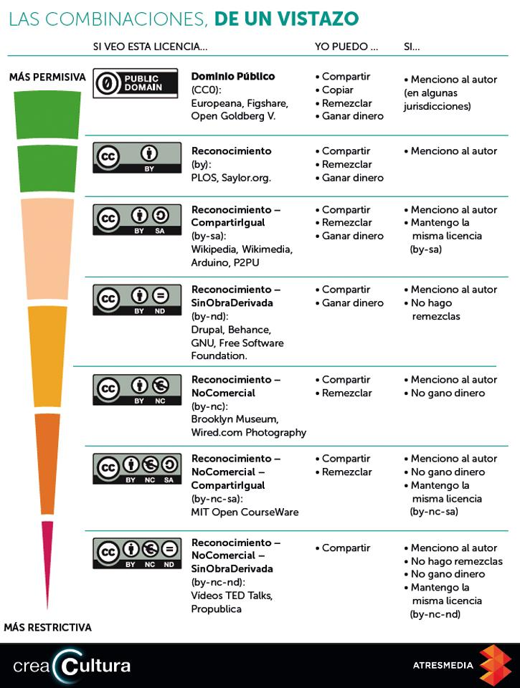
Fuente: http://www.blogcreacultura.com/combinaciones-creative-commons/
Algunos conceptos:
Obra Colectiva significa una obra, tal como una edición periódica, antología o enciclopedia, en la cual la Obra, en su integridad y forma inalterada, se ensambla junto a otras contribuciones que en sí mismas también constituyen obras separadas e independientes, dentro de un conjunto colectivo. Una obra que integra una Obra Colectiva no será considerada una Obra Derivada (tal como se define más abajo) a los fines de esta Licencia.
Obra Derivada significa una obra basada sobre la Obra o sobre la Obra y otras obras preexistentes, tales como una traducción, arreglo musical, dramatización, ficcionalización, versión fílmica, grabación sonora, reproducción artística, resumen, condensación, o cualquier otra forma en la cual la Obra puede ser reformulada, transformada o adaptada. Una obra que constituye una Obra Colectiva no será considerada una Obra Derivada a los fines de esta Licencia. Para evitar dudas, cuando la Obra es una composición musical o grabación sonora, la sincronización de la Obra en una relación temporal con una imagen en movimiento ("synching") será considerada una Obra Derivada a los fines de esta Licencia.

Por último, al final del documento, le pedimos que lo complete con lugar, fecha, su firma, nombre completo y DNI.

Repositorios digitales institucionales de acceso abierto. Ley 26.899. Buenos Aires, 13 de Noviembre de 2013. Boletín Oficial, 9 de Diciembre de 2013. Consultada en noviembre de 2019. Disponible en https://www.boletinoficial.gob.ar/web/utils/pdfView?file=%2Fpdf%2Faviso%2Fprimera%2F98996%2F20131209
Ministerio de Ciencia, Tecnología e Innovación Productiva. Resolución 753 - E/2016 Ciudad de Buenos Aires, 10/11/2016. Consultada en noviembre de 2019. Disponible en https://www.boletinoficial.gob.ar/web/utils/pdfView?file=%2Fpdf%2Faviso%2Fprimera%2F154125%2F20161116
Creative Commons Legal Code: atribución no comercial sin derivadas 2.5 Argentina. Consultada en noviembre de 2019. Disponible en https://creativecommons.org/licenses/by-nc-nd/2.5/ar/legalcode

